ΑΡΙΘΜΗΤΙΚΗ & ΛΟΓΙΚΗ ΜΟΝΑΔΑ - ALU
22

Σκοπός
Με αφορμή την σχεδίαση και την εξομοίωση με διάφορους τρόπους, απλών ψηφιακών κυκλωμάτων θα κατακτηθεί το αντικείμενο της άσκησης αυτής που είναι η σχεδίαση μιας αριθμητικής λογική μονάδας (ALU) η οποία θα χρησιμοποιηθεί κατά την τελική σύνθεση της σχετικά απλής ΚΜΕ.
Συνοπτικά οι λειτουργίες που θα πρέπει να υλοποιεί η ALU είναι δέκα (10) συνολικά, οι οποίες μπορούν να χωριστούν σε τρεις κατηγορίες :
• Λογικές πράξεις μεταξύ δύο αριθμών των 8-bits : ΑND, OR, XOR
• Αριθμητικές πράξεις μεταξύ δύο αριθμών των 8-bits : ΑDD, SUB
• Διεργασίες που αφορούν το συσσωρευτή : ΝΟΤ, CLAC, INAC, MOVR, LDAC
Το Σχήμα 1 απεικονίζει αναλυτικά την ALU.

Σχήμα 1: Λογικό διάγραμμα Αριθμητικής & Λογικής Μονάδας.
Για την υλοποίησή της ALU θα γραφεί κώδικας περιγραφής υλικού σε VHDL για κάθε υποκύκλωμα της ξεχωριστά και στη συνέχεια αυτά να χρησιμοποιηθούν σαν στοιχεία (components) για τη σύνθεση του τελικού κώδικα. Τα στοιχεία που απαιτούνται βάσει του παραπάνω σχήματος (Σχήμα 1), είναι τέσσερις (4) πολυπλέκτες και ένας παράλληλος αθροιστής (parallel adder) των 8-bits με αρχικό κρατούμενο. Για τις λογικές συναρτήσεις δεν απαιτείται η συγγραφή ξεχωριστού στοιχείου αφού αποτελούν τελεστές της γλώσσας VHDL.

Παράλληλος Αθροιστής
H υλοποίηση σε VHDL του παράλληλου αθροιστή των 8-bits θα γίνει με το structural μοντέλο περιγραφής. Αυτό σημαίνει ότι θα πρέπει αρχικά να γραφεί κώδικας για το στοιχείο του πλήρη αθροιστή, το οποίο στη συνέχεια θα κληθεί οκτώ (8) φορές στο πρόγραμμα περιγραφής του παράλληλου αθροιστή των 8-bits.
Γράψτε τον κώδικα για τον πλήρη αθροιστή µε σήματα εισόδου a, b, c_{in} και σήματα εξόδου s και c_{out} εύρους 1 bit. Το κύκλωμα αυτό όπως είναι γνωστό ότι υλοποιεί την αριθμητική πράξη της πρόσθεση ανάμεσα στις εισόδου (a) και (b) λαμβάνοντας υπόψιν και την τιμή του κρατουμένου εισόδου (c_{in}) και υπολογίζει το άθροισμα (s) και το κρατούμενο εξόδου(c_{out}). Να δώσετε όνομα στην entity adder1bit.
Γράψτε εδώ το πρόγραμμά σας:
library ieee;
use ieee.std_logic_1164.all;

entity adder1bit is
port (
a : in std_logic;
b : in std_logic;
cin : in std_logic;
s : out std_logic;
cout : out std_logic
);
end adder1bit;

architecture beh of adder1bit is
begin
s <= a xor b xor cin;
cout <= (a and b) or (a and cin) or (b and cin);
end beh;
Πρόγραμμα 1: Ο πλήρης αθροιστής.
Χρησιμοποιώντας το παραπάνω κύκλωμα του πλήρη αθροιστή γράψτε τον κώδικα περιγραφής για τον παράλληλο αθροιστή των 8 bit. Να δώσετε όνομα στην entity adder8bit.
ΣΗΜΕΙΩΣΗ Μπορείτε να κάνετε χρήση της εντολής generate για να καλέσετε το κύκλωμα του πλήρη αθροιστή 8 φορές.
Γράψτε εδώ το πρόγραμμά σας:
library ieee;
use ieee.std_logic_1164.all;

entity adder1bit is
port (
a : in std_logic;
b : in std_logic;
cin : in std_logic;
s : out std_logic;
cout : out std_logic
);
end adder1bit;

architecture beh of adder1bit is
begin
s <= a xor b xor cin;
cout <= (a and b) or (a and cin) or (b and cin);
end beh;
Πρόγραμμα 2: Ο παράλληλος αθροιστής.

Πολυπλέκτες
Οι πολυπλέκτες που θα χρησιμοποιηθούν είναι τέσσερις συνολικά, από τους οποίους οι δύο πρώτοι αφορούν την αριθμητική μονάδα (Arithmetic Unit) και ο τρίτος την Λογική μονάδα (Logic Unit). Πιο αναλυτικά θα χρησιμοποιηθούν: α) ένας πολυπλέκτης 2-σε-1 για την επιλογή είτε του περιεχομένου του AC, είτε του σήματος "00000000", β) ένας πολυπλέκτης 3-σε-1 για την επιλογή ενός από τα τρία σήματα BUS, BUS' και "00000000", γ) ένας πολυπλέκτης 4-σε-1 για την επιλογή λογικής πράξης (and, or, xor και not) και δ) ένας πολυπλέκτης 2-σε-1 για την επιλογή μιας από τις εξόδους, είτε της Αριθμητικής είτε της Λογικής μονάδας.
Θα πρέπει να σημειωθεί ότι ο πολυπλέκτης 3-σε-1 στην πραγματικότητα είναι 4-σε-1, αφού για την επιλογή ενός από τρία σήματα εισόδου απαιτούνται δύο σήματα ελέγχου. Επιπλέον, οι πολυπλέκτες 4-σε-1 και 3-σε-1 είναι πανομοιότυποι (4 είσοδοι των 8-bits & 2 σήματα ελέγχου), όπως και οι δύο πολυπλέκτες 2-σε-1 (2 είσοδοι των 8-bits & 1 σήμα ελέγχου). Αυτό σημαίνει ότι θα μπορούσε να γραφεί κώδικας μόνο για αυτά τα δύο είδη πολυπλεκτών, τα οποία θα χρησιμοποιούνταν δύο φορές το καθένα. Να δώσετε όνομα στις entities mux4 και mux2 αντίστοιχα.
Γράψτε τον κώδικα για ένα πολυπλέκτη 2 σε 1.
Γράψτε εδώ το πρόγραμμά σας:
library ieee;
use ieee.std_logic_1164.all;

entity mux2 is
generic (n : integer := 8);
port (
d0 : in std_logic_vector(n-1 downto 0);
d1 : in std_logic_vector(n-1 downto 0);
sel: in std_logic;
y : out std_logic_vector(n-1 downto 0)
);
end mux2;

architecture beh of mux2 is
begin
y <= d0 when sel = '0' else d1;
end beh;
Πρόγραμμα 3: Ο πολυπλέκτης 2 σε 1.

Γράψτε τον κώδικα για ένα πολυπλέκτη 4 σε 1.
Γράψτε εδώ το πρόγραμμά σας:
library ieee;
use ieee.std_logic_1164.all;

entity mux4 is
generic (n : integer := 8);
port (
d0 : in std_logic_vector(n-1 downto 0);
d1 : in std_logic_vector(n-1 downto 0);
d2 : in std_logic_vector(n-1 downto 0);
d3 : in std_logic_vector(n-1 downto 0);
sel: in std_logic_vector(1 downto 0);
y : out std_logic_vector(n-1 downto 0)
);
end mux4;

architecture beh of mux4 is
begin
with sel select
y <= d0 when "00",
d1 when "01",
d2 when "10",
d3 when "11",
(others => '0') when others;
end beh;
Πρόγραμμα 4: Ο πολυπλέκτης 4 σε 1.

Αριθμητική & Λογική Μονάδa
Έχοντας ολοκληρώσει τη συγγραφή του κώδικα για τα επιμέρους στοιχεία που συνθέτουν την ALU και αφού όλα συγκεντρωθούν σε μία βιβλιοθήκη, μπορεί πλέον να γραφεί το συνολικό πρόγραμμα περιγραφής της. Τα σήματα ελέγχου της (ALUS 1, ALUS 2, … ALUS 7), θεωρούνται σαν μία ψηφιολέξη των 7-bits, όπου κάθε ένα bit αντιστοιχεί σε ένα σήμα από αυτά.
Γράψτε τον κώδικα για τη βιβλιοθήκη (package), με το όνομα alulib, η οποία θα περιέχει τα επιμέρους στοιχεία που συνθέτουν την ALU.
Γράψτε εδώ το πρόγραμμά σας:
library ieee;
use ieee.std_logic_1164.all;

package alulib is

component adder8bit is
generic (n : integer := 8);
port (
a : in std_logic_vector(n-1 downto 0);
b : in std_logic_vector(n-1 downto 0);
cin : in std_logic;
s : out std_logic_vector(n-1 downto 0);
cout : out std_logic
);
end component;

component mux2 is
generic (n : integer := 8);
port (
d0 : in std_logic_vector(n-1 downto 0);
d1 : in std_logic_vector(n-1 downto 0);
sel: in std_logic;
y : out std_logic_vector(n-1 downto 0)
);
end component;

component mux4 is
generic (n : integer := 8);
port (
d0 : in std_logic_vector(n-1 downto 0);
d1 : in std_logic_vector(n-1 downto 0);
d2 : in std_logic_vector(n-1 downto 0);
d3 : in std_logic_vector(n-1 downto 0);
sel: in std_logic_vector(1 downto 0);
y : out std_logic_vector(n-1 downto 0)
);
end component;

end package alulib;
Πρόγραμμα 5: βιβλιοθήκη στοιχείων για την ALU.

Με βάση το σκελετό που ακολουθεί (πρόγραμμα 6) γράψτε τον κώδικα περιγραφής για ALU
Γράψτε εδώ το πρόγραμμά σας:
library ieee;
use ieee.std_logic_1164.all;
use ieee.std_logic_unsigned.all;
use work.alulib.all;

entity alu is
generic (n : integer := 8);
port ( ac : in std_logic_vector(n-1 downto 0);
db : in std_logic_vector(n-1 downto 0);
alus : in std_logic_vector(7 downto 1);
dout : out std_logic_vector(n-1 downto 0));
end alu ;

architecture arch of alu is

signal and_res, or_res, xor_res, not_res : std_logic_vector(n-1 downto 0);
signal logic_out : std_logic_vector(n-1 downto 0);

signal a_sel, b_sel : std_logic_vector(n-1 downto 0);
signal cin_sel : std_logic;

signal arith_out : std_logic_vector(n-1 downto 0);

begin

and_res <= ac and db;
or_res <= ac or db;
xor_res <= ac xor db;
not_res <= not ac;

logic_mux: mux4
generic map (n => n)
port map (
d0 => and_res,
d1 => or_res,
d2 => xor_res,
d3 => not_res,
sel => alus(2 downto 1),
y => logic_out
);

a_mux : mux2
generic map (n => n)
port map (
d0 => (others => '0'),
d1 => ac,
sel => alus(3),
y => a_sel
);

b_mux : mux4
generic map (n => n)
port map (
d0 => (others => '0'),
d1 => db,
d2 => not db,
d3 => (others => '0'),
sel => alus(5 downto 4),
y => b_sel
);

cin_sel <= alus(6);

adder_inst : adder8bit
generic map (n => n)
port map (
a => a_sel,
b => b_sel,
cin => cin_sel,
s => arith_out,
cout => open
);

result_mux : mux2
generic map (n => n)
port map (
d0 => arith_out,
d1 => logic_out,
sel => alus(7),
y => dout
);

end arch;
Πρόγραμμα 6: Αριθμητική & Λογική Μονάδα.

Εξομοίωση Αριθμητικής & Λογικής Μονάδας
Tο επόμενο στάδιο περιλαμβάνει την εξομοίωση της ALU με τον Waveform Editor με σκοπό τον έλεγχο της λειτουργίας της. Σαν σήματα εισόδου εκτός των σημάτων ελέγχου, θεωρούνται δύο τυχαίοι αριθμοί, οι "01001001" και "10011001" που αντιστοιχούν στις δύο εισόδους της ΑLU (ac & db). Στον πίνακα που ακολουθεί, παρουσιάζονται τα θεωρητικά αναμενόμενα αποτελέσματα για κάθε μια από τις διεργασίες που σχετίζονται με την ALU και τον AC.

State | ALUS | result | state | ALUS | Result
AND | 1000000 | 00001001 | INAC | 0001001 | 01001010
OR | 1100000 | 11011001 | ADD | 0000101 | 11100010
NOT | 1110000 | 10110110 | SUB | 0001011 | 10110000
XOR | 1010000 | 11010000 | MOV | 0000100 | 10011001
CLAC | 0000000 | 00000000 | LDAC 5 | 0000100 | 0000000
Πίνακας 1: Θεωρητικά αποτελέσματα για τις διεργασίες που σχετίζονται με την ALU και τον AC.
Με οδηγό την άσκηση 1 δημιουργήστε ένα καινούργιο project και εξομοιώστε τη λειτουργία της ALU με τη βοήθεια του Waveform Editor και επιβεβαιώστε τα θεωρητικά αποτελέσματα.
ΠΡΟΣΟΧΗ: Εισάγετε τα nodes alus ξεχωριστά δηλαδή alus[1] έως alus[7] για να μην έχετε προβλήματα (error) κατά την εξομοίωση.
Τοποθετήστε εδώ τις κυματομορφές σας:
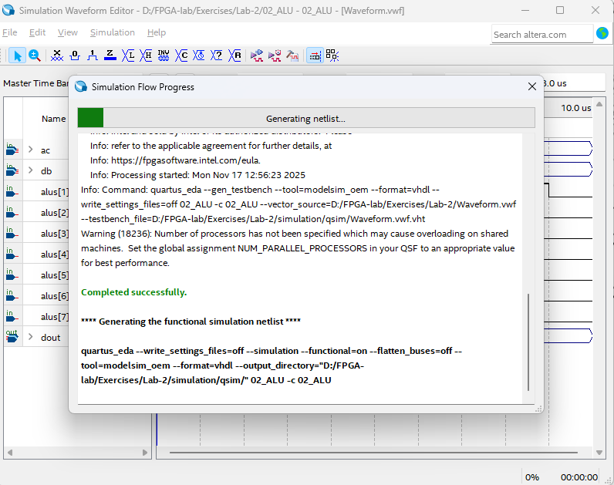
Εικόνα 1: Κυματομορφές εξομοίωσης της ALU( Κολλούσε κάθε φόρα σε αυτό το σημείο!!)

Έλεγχος στην αναπτυξιακή πλατφόρμα DE10Lite
Δημιουργήστε δύο αρχεία κώδικα vhdl , με όνομα alu_dut_lib.vhd και alu_dut.vhd, τα οποία περιέχουν τα προγράμματα 7 και 8 αντίστοιχα. Προσθέστε τα στο project σας και ορίστε ως top level entity το αρχείο alu_dut.vhd.

library ieee ;
use ieee.std_logic_1164.all ;

package alu_dut_lib is

component alu is
generic (n : integer := 8);
port ( ac : in std_logic_vector(n-1 downto 0) ;
db : in std_logic_vector(n-1 downto 0) ;
alus : in std_logic_vector(7 downto 1) ;
dout : out std_logic_vector(n-1 downto 0) );
end component ;

end package alu_dut_lib;

Πρόγραμμα 7: βιβλιοθήκη που περιέχει την ALU.

library ieee ;
use ieee.std_logic_1164.all ;
use ieee.std_logic_unsigned.all ;
use work.alu_dut_lib.all;

entity alu_dut is
generic (n : integer := 8);
port ( alus : in std_logic_vector(7 downto 1) ;
dout : out std_logic_vector(n-1 downto 0) );
end alu_dut ;

architecture arc of alu_dut is

signal ac, db : std_logic_vector(n-1 downto 0) ;
begin

ac <= "01001001";
db <= "10011001";

alu_i: alu port map(ac,db,alus,dout);

end arc;

Πρόγραμμα 8: κώδικας ελέγχου για την ALU..
Ρυθμίστε τα pin της ALU μέσω του μενού Assigments|Pin Planer ώστε να οδηγήσετε τα σήματα εισόδου alus[1] - alus[7] στα sw[0] – sw[6] και εξόδου dout[0] – dout[7] στα led[0] – led[7] της πλακέτας DE10Lite.
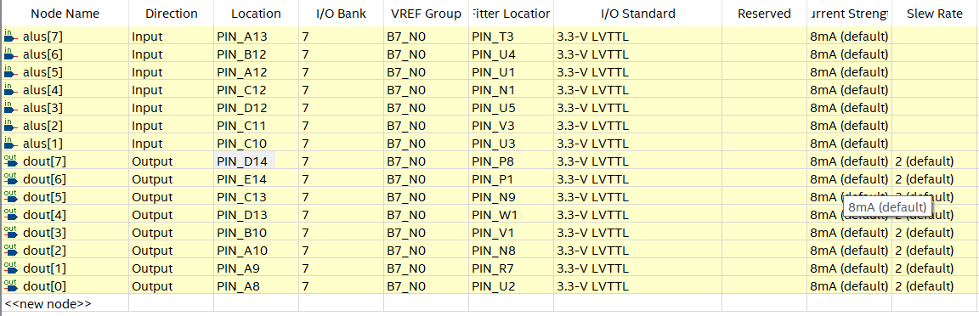
Εικόνα 2: ρυθμίσεις pin για την ALU
Ελέγξτε τη λειτουργία της ALU με τη βοήθεια των διακοπτών και επιβεβαιώστε τα θεωρητικά αποτελέσματα (πίνακας 1).

